# 我们如何通过垂直机器学习的方式，在我们的时尚应用程序中从0万女性成长为400万女性



三年前，我们的目标是。今天，有超过400万的女性在使用这款应用，我们想分享我们的数据和机器学习方法是如何帮助我们成长的。一直很混乱，但现在已经控制住了。

### 我们的论点是：服装是了解人们品味的最佳资产。理解品味将改变在线时尚

如果我们想建立一个人性化的工具来提供自动化的服装建议，我们需要了解人们的时尚品味。朋友可以给我们穿衣建议，因为在看过我们平时穿的衣服之后，她已经学会了我们的风格。我们如何建立一个学习时尚品味的系统？

我们以前有过基于品味的项目的经验，并且有应用于和的机器学习背景。我们看到了一个协作过滤工具如何将音乐行业从盲目转变为完全理解人们（请看故事）。它也让那些热爱音乐的人生活得更好，一路上还创造了几只独角兽。

在这样的背景下，我们构建了以下的论题：在线时尚将被一个理解品味的工具所改变。因为如果你懂得品味，你就能用相关的内容和有意义的体验取悦人们。我们还认为“服装”是一种财富，可以让人们了解品味，了解人们穿什么或衣柜里有什么，以及我们每个人喜欢什么样的风格。

在线时尚将被一个理解品味的工具所改变。因为如果你懂得品味，你就能取悦别人。“服装”是一种可以让人理解品味的资产

我们决定建造这个工具来了解味道。我们结束了构建自动化装备建议基础设施的工作：（i）一个消费者应用程序，其界面专注于捕获正确的输入并提供正确的输出；（ii）一个数据平台，它自动化了解释传入数据和向传递机制提供正确输出的工作；（iii）一个数据集，反映人们穿什么，衣柜里有什么，以及人们在考虑衣服时的想法；（iv）以及一个保护上述所有内容的知识产权投资组合。会让人们的生活更美好

### 第一步：建立应用程序，让人们表达自己的需求

从以前开发移动产品的经验来看，即使是在那时，我们也知道把人们带到应用程序中很容易，但很难留住他们。因此，我们专注于小的迭代以尽可能快地学习。

我们推出了一个非常早期的阿尔法奇奇西莫与一个关键的功能。我们以另一个名字在另一个国家发射。你甚至不能上传照片…但它让我们可以迭代真实的数据，并得到大量的定性输入。在某个时候，我们推出了真正的Chicisimo，并从应用商店中删除了这个alpha。

我们花了很长时间试图了解我们真正的保留杠杆是什么，以及我们需要什么样的算法来匹配内容和人员。

有三件事有助于留住人才：

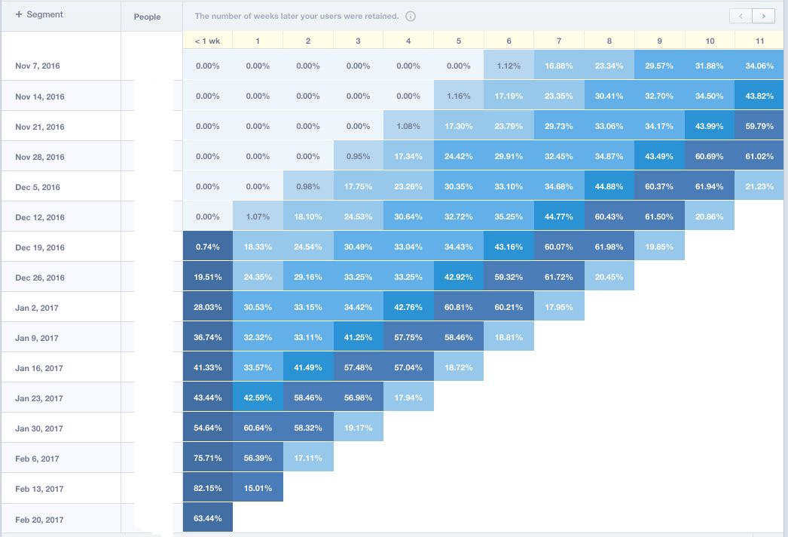

（a）使用行为队列确定保留杠杆（我们用于此）。我们不仅对人们所做的行为，而且对他们所得到的价值进行排序。对于奇奇西莫这样的应用来说，这很难概念化。我们根据人们所获得的具体的、可测量的价值来思考、测量它，并对这些事件进行分组，然后我们就能够对所获得的价值进行迭代，而不仅仅是对人们所采取的行动进行迭代。我们还定义并移除了反杠杆（所有那些干扰主要价值的噪音），并得到了不同时间段的所有相关指标：第一次会议、第一天、第一周等。这些超特定的指标允许我们迭代（书中讨论了一个框架，以创建帮助我们建立模型的习惯）；

（b）重新考虑入职过程，一旦我们知道保留的杠杆。我们将其定义为新注册者在失去应用程序之前，尽快找到应用程序价值的过程。我们清楚地告诉自己需要发生什么（什么和什么时候）。事情是这样的：如果人们在第一堂课的前7分钟不做（动作），他们就不会回来了。所以我们需要改变经验来实现这一点。我们还对不同类型的人进行了大量的用户测试，观察他们是如何感知（或者大部分没有感知）保留水平的；

（c）定义我们如何学习。上面描述的数据方法是关键，但在构建人们喜爱的产品时，数据远远不止这些。在我们的情况下，首先，我们认为穿什么是一个非常重要的问题，我们要解决，我们真正尊重它。我们痴迷于理解问题，过度理解我们的解决方案有没有帮助。这是我们表示尊重的方式。

这让我想到了IMO在构建一个产品时最令人惊讶的一个方面：事实上，我们经常获得以前没有的新知识，这有助于我们显著地改进产品。当我们获得这些改变游戏规则的知识时，我们总是关注两个方面：人们与问题的关系，以及人们与产品的关系（下图中的红色箭头）。在这两种关系中有无数微妙之处，我们试图通过理解它们来建立奇奇西莫。现在，我们知道在任何时候都有一些重要的事情是我们不知道的，因此问题总是：我们怎样才能更快地学习？

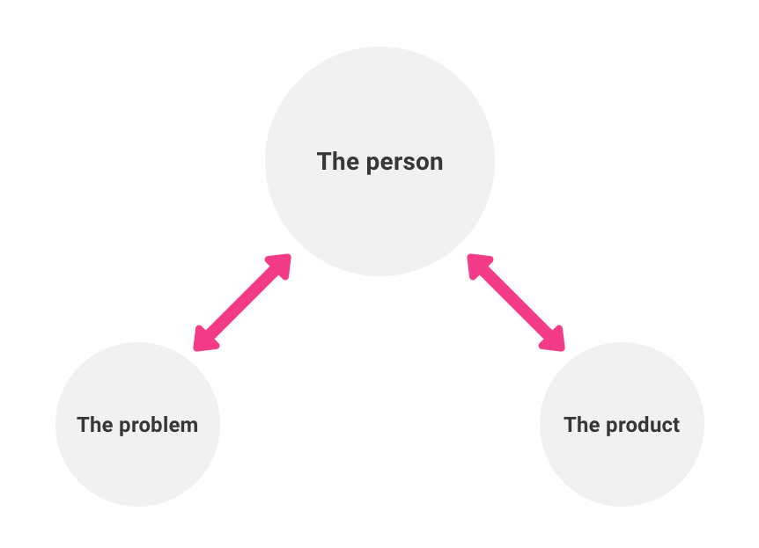

在和我的一位同事交谈时，她曾告诉我，“这不是关于数据，而是关于人”。事实是，从第一天起，我们就通过与女性交谈了解到她们如何与问题和解决方案联系在一起。我们使用了几种机制：面对面交谈、阅读从女性那里收到的电子邮件，而不必预先提出问题，或者就特定主题征求反馈（我们现在使用它，它是一个很好的产品洞察工具）。然后我们彼此交谈，努力把学到的东西讲清楚。我们还寻求外部参考：我们与其他产品人员交谈，我们使用鼓舞人心的应用程序，我们帮助我们思考。这个过程使我们能够学习，然后制造产品和开发技术。

在某种程度上，我们很幸运地被App Store团队注意到，我们已经成为了世界上最受欢迎的App（查看苹果对Chicisimo的描述）。12月31日，奇奇西莫在App Store团队做的应用程序摘要中，我们是下图中的粉色“C”。

由于这个特性，这个应用程序获得了957437个uniques，总共130万次。在我们的案例中，应用程序功能从impression到app install的转换率为0.5%（通常为：impression>product page view>install）；ASO的转换率为3%，referers为45%。

### 第二步：搭建数据平台，了解人们的时尚需求

这款应用旨在了解品味，这样我们就可以更好地建议服装创意。在正确的时间交付正确的内容这一简单的行为绝对会让人们惊叹不已，尽管这是一个极其难以构建的实用程序。

Chicisimo内容是100%用户生成的，这带来了一些挑战：系统需要自动分类不同类型的内容，建立正确的激励机制，并了解如何匹配内容和需求。

我们很快就发现有很多数据进来了。在思考“嘿，我们有多酷，看看我们所有的这些数据”之后，我们意识到这实际上是一场噩梦，因为，由于混乱，数据不可操作。这一点都不酷。但后来我们决定开始给部分数据提供一些结构，最后我们发明了所谓的社交时尚图。图是需求、装备和人员相互关系的简洁表示，这一概念帮助我们构建了数据平台。数据平台创建了一个高质量的数据集，与我们的应用程序学习和训练世界相连接，因此随着品味的每一种新表达而改进。

我们将服装视为播放列表：服装是一种可以一起消费的物品组合。使用协作过滤，这里捕获的关系允许我们在应用程序的不同区域提供建议。

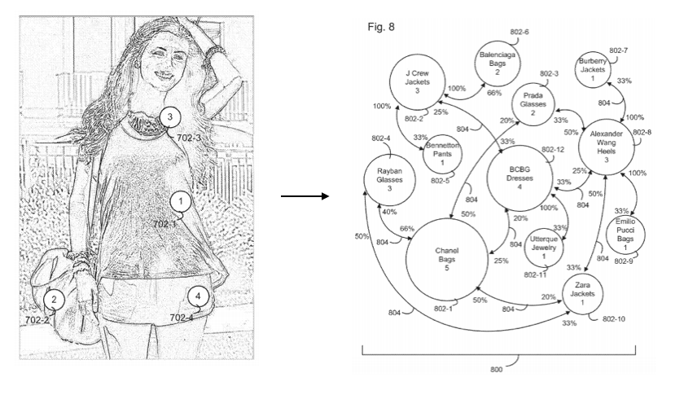

数据中仍然有很多噪音，最难理解的是人们如何用不同的方式表达相同的时尚需求，这使得匹配内容和需求变得更加困难。很多人可能需要想法去上学，并用一百种不同的方式表达这种特殊的需要。如何捕捉这种多样性，以及如何为其提供结构？我们建立了一个收集概念（我们称之为需求）的系统，并捕获不同方式之间的等价性来表达相同的需求。我们最终建立了一个世界穿着需求的列表，我们称之为本体论。这真的清理了数据集，帮助我们了解了我们所拥有的。这种理解导致更好的产品决策。

我们现在了解到，如果你允许人们自由表达（应用程序），同时拥有正确的系统（平台），一个机构、一个需求或一个人可以附加很多可以理解的数据。结构化数据给了我们控制，同时鼓励非结构化数据给了我们知识和灵活性。

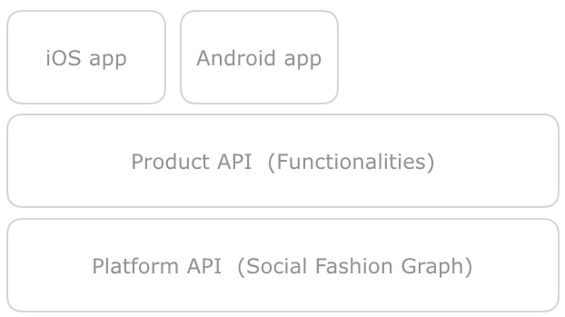

最终的结果是我们目前的体制。一种系统，它学习一套衣服的意义，如何对一个需要或个人的品味作出反应。

我甚至不敢说今天是我们的第一天。

内部工具的屏幕截图。

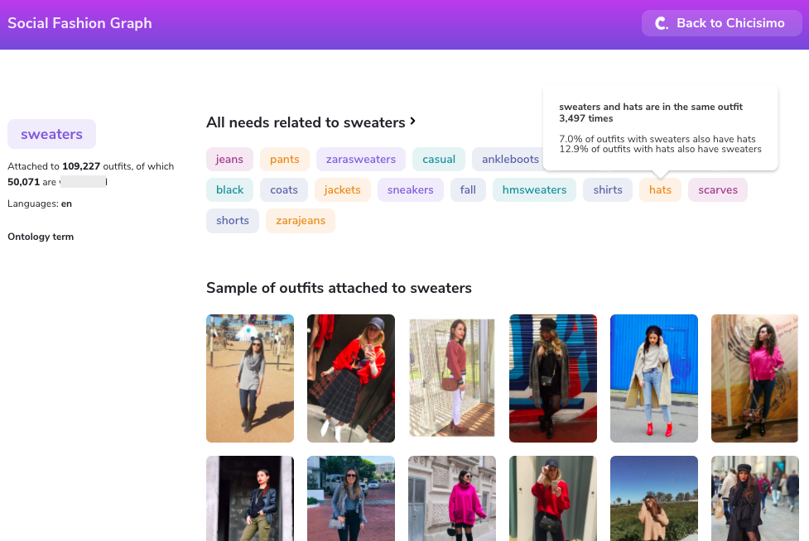

摆在我们面前的工作量是巨大的，但我们感到事情已经得到了控制。我们一直在研究的一个新领域是在社交时尚图表中添加第四个元素：可购物产品。一个自动匹配服装和产品的系统，帮助人们决定下一步要买什么。这很令人兴奋。

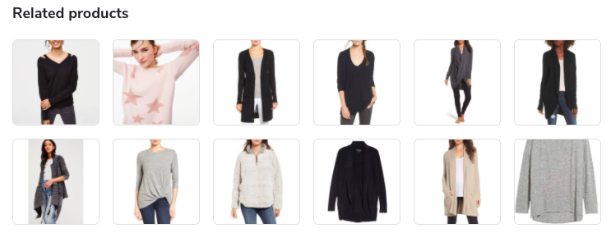

### 第三步：算法

当我们为音乐和其他产品建立推荐系统的时候，这是非常容易的（这就是我们现在所想的，我们当时显然没有这么想：）。首先，很容易捕捉到你喜欢一首给定的歌。然后，很容易捕捉到你和其他人听那首歌的顺序，因此你可以捕捉到它们之间的相互关系。有了这些数据，你可以做很多事情。

然而，当我们很快发现，时尚有它自己的挑战。没有一种简单的方法可以将衣服与可购物的产品相匹配（想想你衣橱中的大多数服装，很可能你找不到在线查看/购买这些服装的链接，你可以为你在家里拥有的许多其他产品做些什么）。另一个挑战是：这个行业没有捕捉到人们如何描述衣服或服装，因此许多电子商务和它的购物者之间存在着强烈的脱节（我们认为我们已经解决了这个问题）。而且正在努力）。另一个挑战：风格是复杂的捕捉和分类的机器。

现在，深度学习带来了一个新的工具，可以添加到其他机制中，并改变一切。拥有正确的数据集可以让我们专注于与装备建议相关的特定狭窄用例，并专注于通过算法交付价值，而不是花时间收集和清理数据。👉现在是有趣和有回报的部分，所以如果你想加入团队，请给我们发电子邮件，帮助构建对人们有实际影响的算法 - 我们是100%远程、基于松弛的👈-😂😉😉😉。人们的个人风格可以变得像元数据一样可操作，也可能变得同样透明，我想我们可以看到去那里的路。由于我们有一个人们已经喜欢的消费品，我们可以将这些算法的早期结果部分隐藏，并随着反馈改善结果而增加它们的存在。

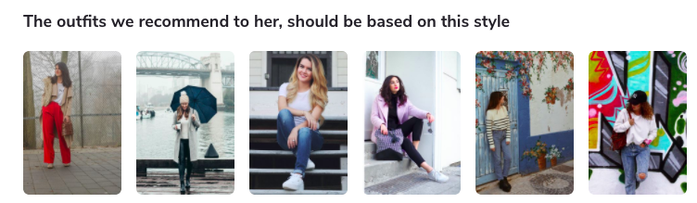

有越来越多的研究人员在这些领域工作，你可以阅读唐森的个人衣柜或服装解析推荐服装，或如何使用用户提供的元数据定义图像之间的相似性。

### 谷歌、亚马逊和阿里巴巴为什么要涉足服装行业？争夺1230亿美元的市场

服装是争夺美国服装市场的关键资产。数据也是许多玩家将服装带入科技前沿的原因：服装是一种日常习惯，已经被证明是吸引和留住购物者以及获取其数据的重要资产。许多玩家正在介绍一个商店的外观部分与服装从真实的人：，或是几个例子。

谷歌最近推出了一项新功能，名为“产品如何在现实生活中穿着”。同一个月亚马逊的Alexa Echo Look帮助你搭配你的服装，并帮助他们在光棍节期间实现创纪录的销售。

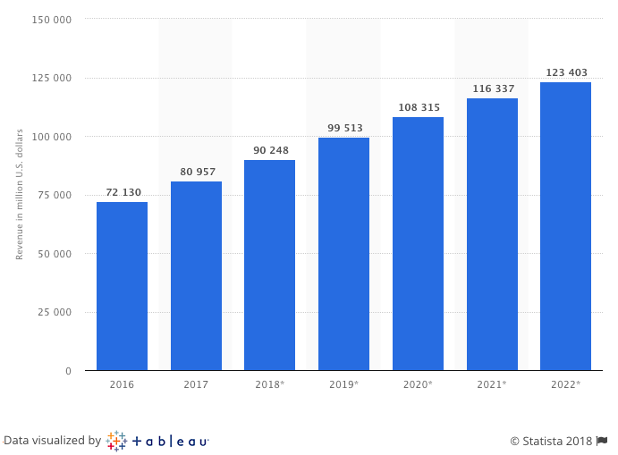

### 10年后

有人认为，时尚数据与2003年的音乐数据处于同一位置：准备发挥非常相关的作用。好消息是：决定穿什么的日常习惯不会改变。买新衣服的需求也不会消失。

那么，你觉得呢？十年后我们会在哪里？味觉数据会建立独特的在线体验吗？服装将扮演什么角色？机器学习将如何改变时尚电子商务？十年后，一切都会改变吗？（这句话是一个ASO测试，服装和服装设计师。

### 了解更多关于奇奇西莫的信息

我们是一个由八名、四名产品工程师和四名工程师组成的小团队。我们相信专注于我们的具体问题，地球上没有人能比我们更好地理解这个问题。我们的论文：衣柜很快就会数字化，人们会对自己的衣服有更多的控制权，决定你的行头不会让人痛苦。帮助人们选择“合适”的服装，让他们感觉很棒，充满自信，这就是我们的目标。我们也相信在尽可能少做事情的同时，自己建立完整的解决方案。我们100%远程工作，住在Slack+GitHub。您可以进一步了解我们的机器学习方法。

If you are a deep learning engineer or a product manager in the fashion space, and want to chat & temporarily access our Social Fashion Graph, please email us describing your work. You can also download our [iOS](https://itunes.apple.com/us/app/outfit-ideas-by-chicisimo/id911739747?mt=8) and [Android](https://play.google.com/store/apps/details?id=com.chicisimo&hl=en) apps, or simply say hi: hi at chicisimo.com.

### 💖 Thanks for reading!